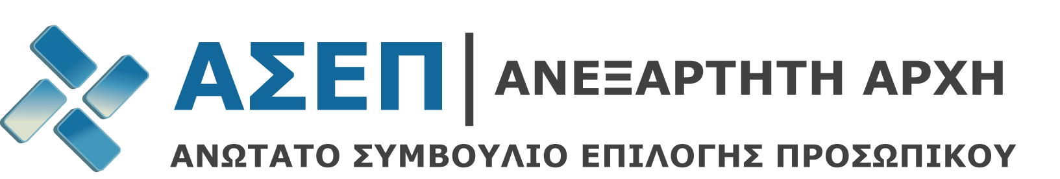

Αθήνα, 6 Ιουλίου 2022
ΑΝΑΚΟΙΝΩΣΗ
ΕΚΔΟΣΗ ΠΡΟΚΗΡΥΞΗΣ 5Κ/2022
Γνωστοποιείται ότι εκδόθηκε η με αριθμό 5Κ/2022 Προκήρυξη του Α.Σ.Ε.Π.
(Φ.Ε.Κ. 42/05.07.2022/τ.ΑΣΕΠ) που αφορά στην πλήρωση με σειρά προτεραιότητας εκατόν είκοσι δύο (122) θέσεων μόνιμου προσωπικού Πανεπιστημιακής και Τεχνολογικής Εκπαίδευσης σε Υπηρεσίες του Υπουργείου Πολιτισμού και Αθλητισμού, σύμφωνα με το άρθρο 28 του ν. 4765/2021.
Το Φ.Ε.Κ. της προκήρυξης έχει καταχωριστεί στην ιστοσελίδα του Α.Σ.Ε.Π. (www.asep.gr) και διατίθεται δωρεάν από το Εθνικό Τυπογραφείο (Καποδιστρίου 34, Αθήνα).
Οι υποψήφιοι πρέπει να συμπληρώσουν και να υποβάλουν ηλεκτρονική αίτηση συμμετοχής στο ΑΣΕΠ, αποκλειστικά μέσω του διαδικτυακού του τόπου (www.asep.gr), ακολουθώντας τις οδηγίες που παρέχονται στην Προκήρυξη (Παράρτημα ΣΤ΄).
Η προθεσμία υποβολής των ηλεκτρονικών αιτήσεων συμμετοχής στη διαδικασία αρχίζει στις 21.07.2022 ημέρα Πέμπτη και ώρα 08:00 και λήγει στις 05.08.2022, ημέρα Παρασκευή και ώρα 14:00.
Τα απαραίτητα, κατά περίπτωση, δικαιολογητικά με τα οποία, αποδεικνύονται τα προσόντα, κριτήρια ή ιδιότητες που επικαλούνται οι υποψήφιοι με την αίτηση συμμετοχής τους, θα υποβληθούν ηλεκτρονικά, πριν την έκδοση των προσωρινών αποτελεσμάτων, μετά από σχετική Ανακοίνωση του ΑΣΕΠ (ΚΕΦΑΛΑΙΟ Δ΄ και ΠΑΡΑΡΤΗΜΑ Β΄ της προκήρυξης).

